
Tervetuloa Nuorten ryhmän SM-leirille
SM-leiri pidetään Siuntiossa 20.-21.8. Leirille mennään bussilla, joka ajaa ensin Nuorten Jukolaan ja jatkaa NuJusta leirille.
Lauantai 20.8 kello 8.20 lähtö bussilla Nuorten Jukolaan Hakametsän jäähallilta.
Jokainen syö omakustanteisesti ruoan Nuorten Jukolassa. Ota mukaan ruokailurahat ja myös eväät, sillä ensimmäinen leirin ruokailu on vasta iltapala kello 21.

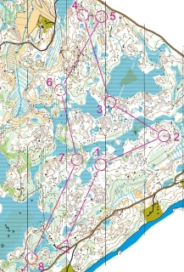
n. 16:30 tai myöhemmin (kun kaikki viestijuoksijat ovat lähtövalmiit) bussi lähtee Nuorten Jukolasta
...Illan aikataulu muokaantuu lähtöajan mukaan….
n. 18.00 majoittuminen, Siuntion Kylpylä
Pyrimme järjestämään hotellille mahdollisuuden
katsoa MM-sprintin TV-lähetyksen kello 17-19
19.00 lähtö bussilla harjoitukseen
Väransby, normaalikartta
lisätietoa harjoituksista löydät http://www.lynx.fi/smpitka2016/index.php/fi/harjoittelu

- mahdollisuus saunaan ja uintiin
21.00 Iltapala Hotellilla
22.00 hiljaisuus
Sunnuntai
8.00 herätys ja aamupala
9.00 Lähtö harjoitukseen bussilla
Kaitakorpi, reitinvalinnat 9km / 1:15000
n. 12.00 lounas, Hotellilla
13-14 SM-kisainfo, luentosali

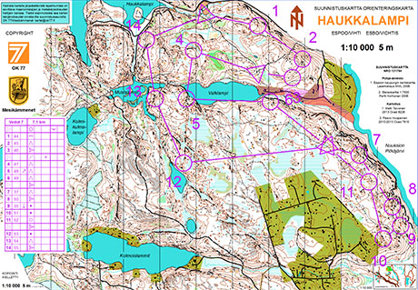
14.30 lähtö harjoitukseen bussilla. Huoneiden luovutus ennen sitä.
Haukkalampi-vedot 7 km /1:15000

n. 17 suihku ja ruokailu Solvallan urheiluopistolla
n. 20 paluu Tampereelle

Leirin omavastuuhinta on 55 euroa, sisältäen bussin, lauantain iltapalan, majoituksen (sis, sauna ja uinti kylpylässä), su aamupalan, lounaan, päivällisen sekä harjoituskartat ja ohjauksen. Leiri maksetaan ennakkoon NR:n tilille omalla viitenumerolla.

